Online-Schulforum, April 2022

Beginn: 19:00 Uhr

Ende: 20:30 Uhr

**Anwesende/Elternvertreterinnen:**EltervertreterInnen der VS Stanz, Tobadill und Grins **(Namen nach der Sitzung eintragen)**

**Lehrer/Lehrerinnen:**Lehrpersonen aller drei Volksschulen **(Namen nach der Sitzung eintragen)**

**Tagesordnungspunkte:**

* **Begrüßung der Anwesenden:**

Alle ElternvertreterInnen und Lehrpersonen der drei Schulen treffen sich, da wir im Schulhaus immer noch die Maskenpflicht haben, online.

* **Schulbezogene Veranstaltungen werden besprochen und zur Abstimmung gebracht:**a) Innsbruckaktion der 4. Stufen (falls die Aktion durchgeführt wird)  
  b) Eventuelle „Abschluss-Event“ der 4. Stufen  
  c) Fahrradübung und Prüfung in Landeck (Stanz in Verbindung mit Lehrausgang)  
  d) Tirol erfahren – alle Schulen  
  e) Sicherheitsolympiade 24. Mai 2022  
  f) Hopsi Hopper Bewegungsfest 2. Juni 2022 – Bitte um Hilfe bei der Organisation – Bewirtschaftung der Kinder
* **Schuljahr 2022/23: Schulformen:  
  3-klassig - VS Grins – 10 Kinder neu  
  1-klassig geteilt – VS Stanz – 8 Kinder neu  
  1-klassig geteilt – VS Tobadill – 6 Kinder neu (7 Kinder in der 1. Stufe)**Wie die Zusammenstellungen im Herbst sein werden und welche Lehrperson dort unterrichtet, kann zum jetzigen Zeitpunkt noch nicht gesagt werden.  
  Es stehen auf jeden Fall in Tobadill und in Grins Veränderungen an.
* **Schulbuchlisten – Bestätigung einholen:**Lehrer berichten über ihre Bestellungen
* **Elterngespräche – Bewertungen – Rückmeldungen - Sprechstunden**
* **Bewertungsgespräche – Termine und Abwicklung besprechen:**
* **Schuljahr 2022/23 – Bestimmung eines schulautonomen Tages.**
* 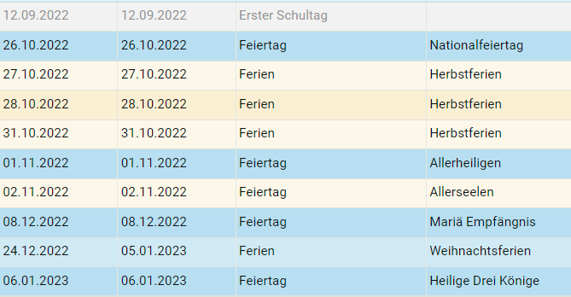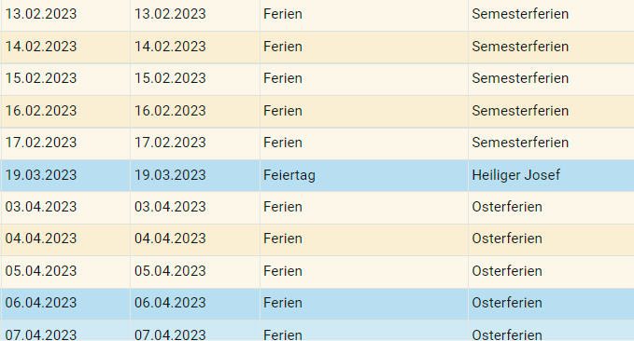

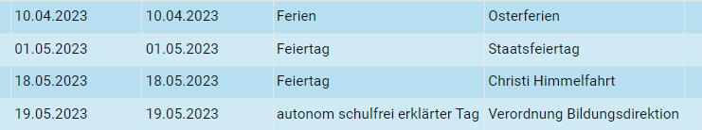

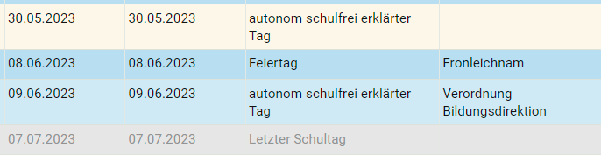

* **Nachmittagsbetreuung im Jahr 22/23:**
* **Heftbestellungen im Sommer – LehrerInnen kaufen die Hefte oder geben Listen mit – Mitteilung erfolgt zeitgerecht.**
* **Spatzenpost/Hallo Schule Bestellung für den Herbst**
* **Erste Schulwoche im Herbst - Vorschlag:**

Ersten zwei Schultage bis **11:30 Uhr** (2., 3. und 4. Stufen)– Ausnahme die 1. Schulstufe: Hier bekommt ihr vom Klassenlehrer/der Klassenlehrerin die genauen Zeiten noch angesagt.  
Unterricht ab Mittwoch, 14.09.2022 laut Stundenplan.  
Nachmittagsbetreuung ab 19. September 2022 (falls es eine Montagsgruppe geben wird)  
1. Stufe – wann sollten diese kommen – MS/VS Kinder

* **Stundenplan-Anpassungen 3. und 4. Stufe-Nachmittagsunterricht**
* **Allfälliges:**

**Fotograf:** bitte wieder durch Elternschaft organisieren

Für die Richtigkeit

Egon Kaufmann (e.h.)